Blödarsjuka – handläggning av faktorkoncentrat, SÄS (VGR)

Sammanfattning
Rutinen är ett lokalt tillägg till regional rutin QSA903 Tillgång till faktorkoncentrat för patienter med blödarsjuka och syftar till att tydliggöra ansvarsfördelning och lagerhållning inom SÄS.

Förändringar sedan föregående version
Ny rutin.

Extern länk
Se regional rutin QSA903 Tillgång till faktorkoncentrat för patienter med blödarsjuka upprättad via Sjukvårdsapoteket VGR.

Lokalt tillägg SÄS
Sjukvårdsapotek VGR/SÄS ansvarar för att bevaka och informera vid förändringar i den regional rutinen.
Akutmottagningen SÄS ansvarar för att lagerhålla det regionalt överenskomna sortimentet av hemofililäkemedel i anslutning till antidotlagret, för att möjliggöra tillgänglighet för hela sjukhuset.
Beställning och lagerhållning sköts via Hamlet av akutmottagningen på motsvarande sätt som för antidotlagret.
För sjukvårdspersonal på SÄS är hemofilipreparaten sökbara, utöver denna rutin, via Hamlet genom att välja “Sök i andra enheters PNL”, se bild nedan.
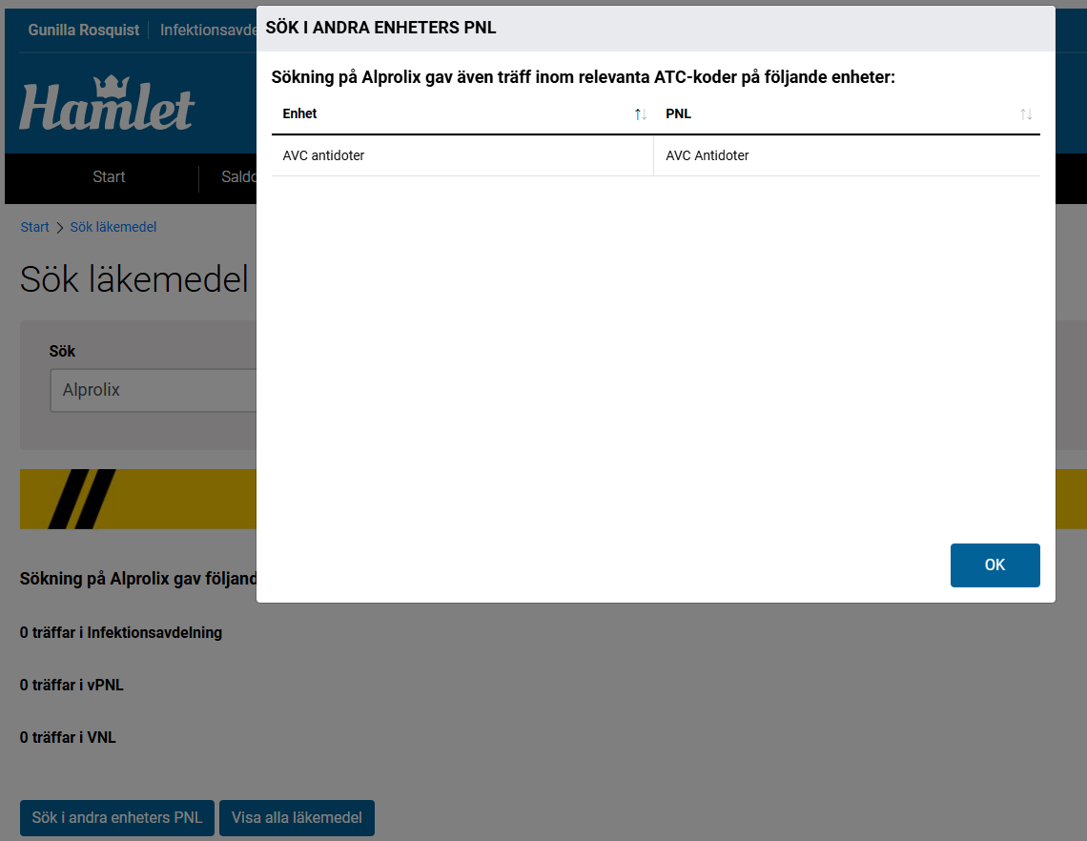

Dokumentinformation
För innehållet svarar
Milan Popovic, enhetschef, sjukvårdsapotek VGR/SÄS
Remissinstanser
Levente Tanacs, överläkare, VO akutsjukvård, SÄS
Patrik Lundh, enhetschef, VO akutsjukvård, SÄS
Medicinskt beredningsutskott, SÄS
Fastställt av
Jerker Nilson, chefläkare, SÄS
Nyckelord
Blödarsjuka, hemofili, koagulationsstörningar, blodkoagulering, blodlevringssjukdom, blodsjukdomar, blodkoagulation, blödningsbenägenhet, läkemedelsbehandling, lagerhållning, antidotförråd, von Willebrands sjukdom

Länkförteckning
- QSA903 Tillgång till faktorkoncentrat för patienter med blödarsjuka. Regional rutin upprättad av sjukvårdsapoteket VGR
https://insidan.vgregion.se/forvaltningar/sodra-alvsborgs-sjukhus/styrdokument (ändra filtreringen)

